19.5.2014
Ympäristöministeriö

kirjaamo.ym@ymparisto.fi

Viitaten lausuntopyyntöönne YM28:00/2014

WWF SUOMEN LAUSUNTO MAA- JA PUUTARHATALOUDESTA PERÄISIN OLEVIEN PÄÄSTÖJEN RAJOITTAMISTA KOSKEVAAN VALTIONEUVOSTON ASETUKSEEN

WWF Suomi kiittää kommentointimahdollisuudesta valmisteltavaan asetukseen ja esittää alla siihen toivomiaan lisäyksiä.

Komission tekemän Meristrategiadirektiivin artikla 12 –arvioinnin myötä on tullut täsmennys-tarpeita, joita olisi syytä tehdä toimenpideohjelmaa laadittaessa. Suomelle annetuissa suosituksissa keskeistä on tietopuutteiden täydentäminen seurantaohjelman kautta ja tavoitteiden täsmentäminen ja kvantifioiminen sekä aikatauluttaminen siinä määrin kuin mahdollista.
Yleisten ympäristötavoitteiden suhteen Komissio vaatii keskityttävän paineisiin eikä niinkään ympäristön tilaan. Maatalouden vesistöjä rehevöittävän vaikutuksen suhteen fosfori on ensisijaisen tärkeä, joten esitys siitä että fosfori jätettäisiin asetuksen soveltamisalan ulkopuolelle on epäloogista ja epäedullista. Nyt annettava asetus olisi sen sijaan nostettava huomattavaan asemaan vesien hyvän tilan saavuttamisen kannalta mutta varsinkin käytännön instrumentiksi maataloudesta johtuvan ravinnekuormituspaineen pienentämisessä. Tämä auttaisi meristrategiadirektiivin vaatimusten ja määräaikojen täyttämisessä sekä myös Helcomin BSAP:n Suomea koskevien ravinnepäästöleikkaus-velvoitteiden toteuttamisessa.
Komissio tulee edellyttämään vastinetta antamiinsa Meristrategiadirektiivin artikla 12 –arvioon liittyviin suosituksiin ja sen tulee sisältää suunnitelma puutteiden täyttämiseksi. Suomi indikoi Ympäristöministeriön antaman tiedon mukaan artikla 12 –kokouksessa, että meillä on pyrkimys mahdollisuuksien mukaan täsmentää tavoitteita toimenpideohjelmia laadittaessa. Juuri paineita koskevien tavoitteiden osalta fosforin käytöstä säädettävällä Ympäristöministeriön asetuksella voisi puutteiden täyttämisessä olla merkittävä rooli.

Maailman Luonnon Säätiö (WWF)
Suomen rahasto

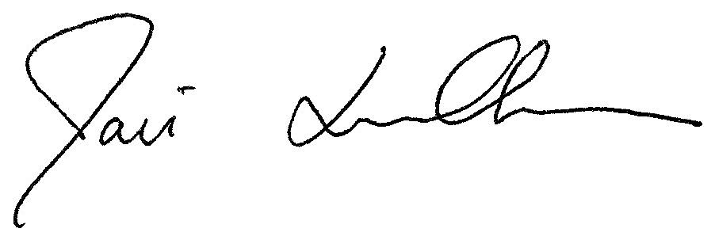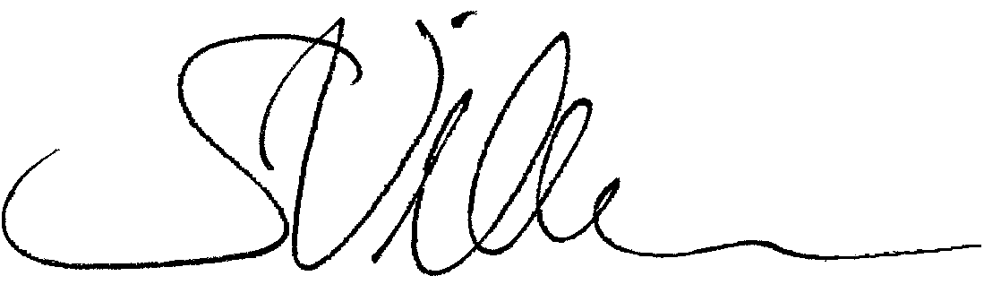
Jari Luukkonen Sampsa Vilhunen
Suojelujohtaja Meriohjelman päällikkö

